2015年新沪教版九年级化学下册《6. 2溶液组成的表示》同步测试题（无答案）
1.可以作为溶质的是（ ）
A.只有固体  B.只有液体
C.只有气体 D.气、液、固体均可
2.20％的蔗糖溶液中溶质、溶剂、溶液之间的质量比是（ ）
A. 1∶4∶5 B. 5∶4∶1 C. 4∶1∶5 D. 20∶80∶100
3.用60%的酒精溶液A与25％的酒精溶液B配成45％的酒精溶液，则A、B溶液的质量比为（ ）
A. 1∶2 B. 2∶1 C. 4∶3 D. 3∶1
4.某电动车厂生产电瓶时，需将50 kg 98%的浓硫酸稀释成10%的稀溶液，需蒸馏水的质量为（ ）
A．450 kg B．440 kg C．490 kg D．460 kg
5.欲使100g10％氯化钾溶液中的溶质质量分数提高到20％，可采取的措施是 （ ）A.蒸发45g水 B.取出50g溶液
C.蒸发50g水 D.加入10g氯化钾
6.将浓度为38%、密度为1.19g/cm³的浓盐酸稀释成10%稀盐酸，需用到（ ）
A．托盘天平、烧杯、玻璃棒.量筒 B．量筒、漏斗、烧杯.胶头滴管
C．量筒、烧杯、玻璃棒 胶头滴管 D．量筒、托盘天平、烧杯、玻璃棒
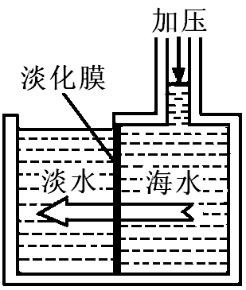
7.海水淡化可采用膜分离技术。如右下图所示，对淡化膜右侧的海水加压，水分子可以透过淡化膜进入左侧淡水池，而海水中的各种离子不能通过淡化膜，从而得到淡水。对加压后右侧海水成分变化进行分析，正确的是（ ）
A．溶质质量增加 B．溶剂质量减少
C．溶液质量不变 D．溶质质量分数减少
8.在常温下，向100g5％的氯化钠溶液中加入5g硝酸钾粉末，完全溶解后，氯化钠的溶质质量分数将（ ）
A.增大 B.减小 C.不变 D.无法确定
9.将200g含水99％的食盐溶液的含水量变为98％，应蒸发掉水（ ）
A.1g B.2g C.50g D.100g
10.配制一定溶质质量分数的氯化钠溶液的一些操作步骤见下图，正确的是（ ）
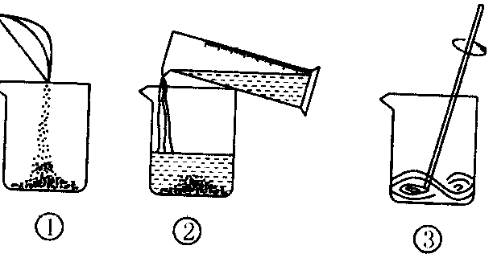
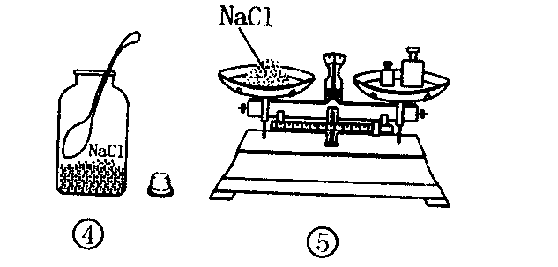

A.④⑤①②③ B.①②③④⑤ C.③④①②⑤ D.②①④③⑤
11.填表[来源:学科网ZXXK]
溶液名称 | 氢氧化钠溶液 | 稀硫酸 | 澄清石灰水 | 碘酒 | 盐酸 | 酒精的水溶液
溶质名称
溶剂名称
12.溶液质量分数是表示 的一种方法，其数学意义是 之比。现有溶质质量分数为20%的氯化钠溶液，其20%表示的含义就是每 g氯化钠溶液中含有氯化钠 g。
13.医疗上的生理盐水是溶质质量分数约为0.9％的氯化钠溶液，现用1000g生理盐水给某病人输液，则有 克氯化钠和 克水进入病人体内。
14. 已知食盐在不同温度下的溶解度数据如下表所示：
温度 | 0℃ | 10℃ | 20℃ | 30℃[] | 40℃
溶解度（克） | 35.7 | 35.8 | 36 | 36.3 | 36.6
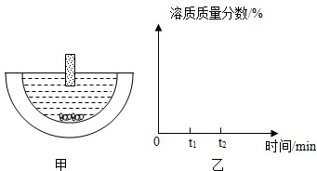
在20℃的实验室中，小明挖去新鲜冬瓜的瓤，将底部尚有晶体存在的食盐水倒入其中，并将一木块放入这一溶液中，木块处于漂浮状态，如图甲所示．经过t₁分钟，观察到仅有部分晶体溶解，此时，食盐水的溶质质量分数是 ；经过t₂分钟后，才发现木块下沉．请在图乙中画出食盐水溶质质量分数随时间变化的趋势。

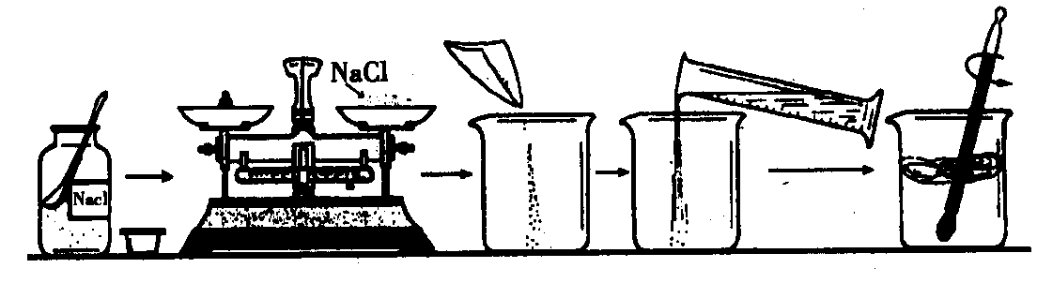
15.下图是某同学配制一定质量的0.9%生理盐水的全过程：

⑴请找出上图中的错误：
① ；② ；③ 。
⑵如果配制的生理盐水中NaCl的质量分数小于0.9%，则可能造成误差的原因有（至少举出三点）：
① ；② ；③ 。
16.下图是实验室所用盐酸的试剂瓶上标签的部分内容，请仔细阅读后计算。
⑴欲配制100g溶质质量分数14.6％的稀盐酸，需用这种盐酸多少毫升
盐酸（分析纯）
化学式：HCl 相对分子质量：36.5
密度：1.18g/cm³ 质量分数：36％
⑵取上述配制得到的足量的稀盐酸与6.5g锌充分反应后，理论上可制得氢气多少克？

